Мухин Виктор Михайлович

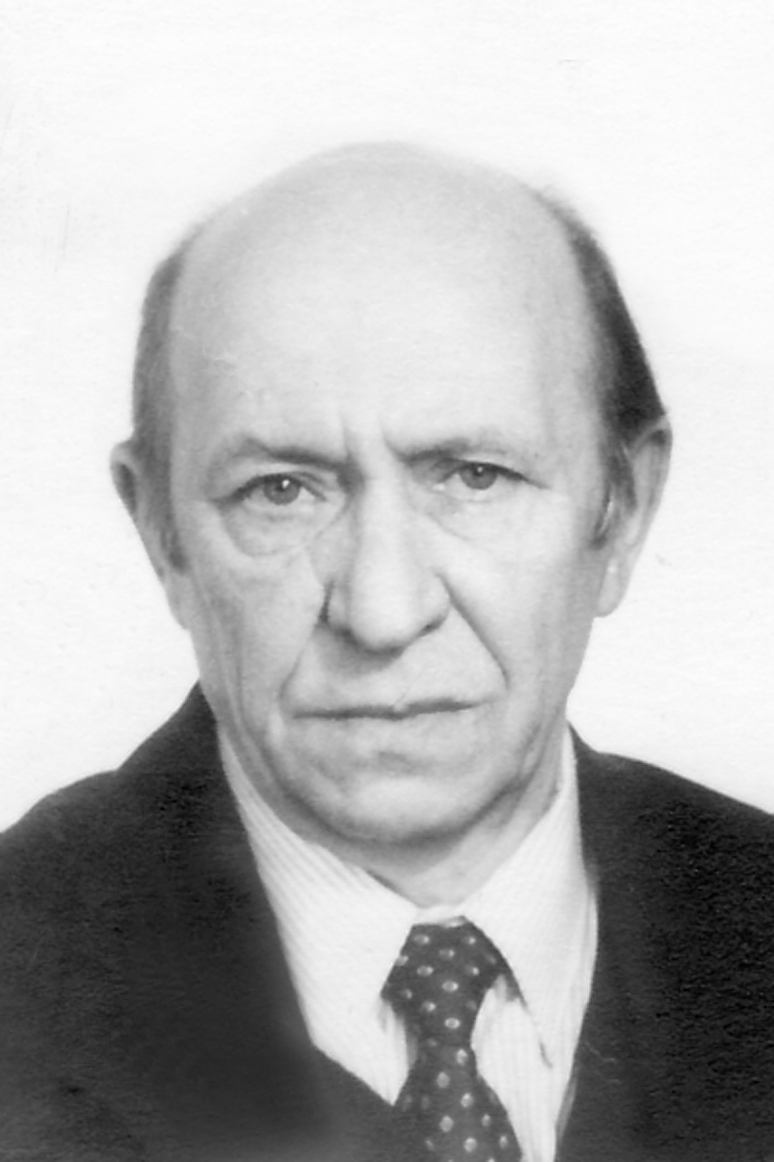

Решением 4 сессии Суоярвского районного Совета самоуправления 1 созыва от 4 апреля 1996 года Мухин В.М. удостоен звания «Почетный гражданин Суоярвского района»

Виктор Михайлович Мухин - вряд ли кто в нашем районе не слышал это имя. Суоярви для него стало второй родиной. Всю жизнь посвятил Суоярви и картонной фабрике. Имя - Мухин и фабрика – стали неразделимы.
Мухин Виктор Михайлович родился 19.01.1932 г. в Калининской области. До поступления на картонную фабрику закончил Каменский целлюлозно- бумажный техникум в 1951 году. И 19 – летним юношей пришел работать на картонную фабрику техником- конструктором.

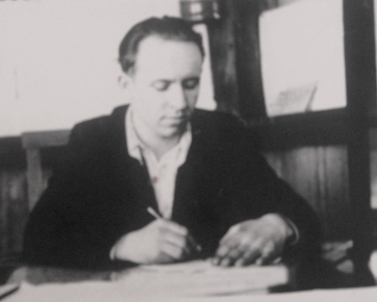

В 1958 году с отличием окончил Всесоюзный заочный лесотехнический институт в Ленинграде по специальности инженер – механик. И далее в его трудовой биографии появились новые должности: работал механиком планово – предупредительного ремонта, техником основного производства, начальником ремонтно – механических мастерских, главным механиком комбината, главным инженером. С апреля 1966 года согласно приказа за № 25 назначен директором Суоярвской картонной фабрики.

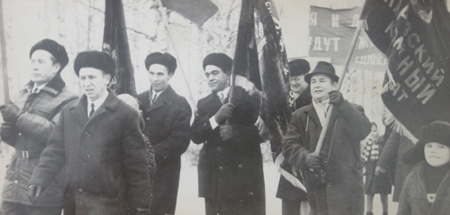

Высокие деловые качества, незаурядные организаторские способности, профессионализм позволили Виктору Михайловичу в короткий срок подняться по служебной лестнице, пройти путь от рядового техника – конструктора до руководителя и в 36 лет стать во главе крупного предприятия, что весьма нехарактерно для шестидесятых годов.
Общий стаж работы В.М. Мухина на фабрике - 43 года, из них 28 лет был бессменным директором. Руководитель крупного предприятия знал свое дело не понаслышке, был знающим и грамотным профессионалом. Благодаря его умелым организаторским способностям картонное производство было отлажено.
Картонная фабрика на протяжении десятилетий была в числе лучших по выпуску картона. В 70- е годы руководил теоретическим семинаром на фабрике, где обучались более 50 специалистов фабрики.

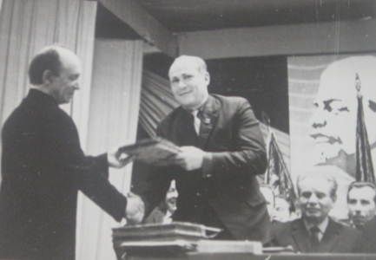

Виктор Михайлович Мухин, уже с большим опытом директор, сумел в годы застоя в 90 – х годах обеспечить экономическое благополучие коллективу фабрики, положительно решить многие непростые вопросы технического перевооружения и развития социальной сферы. Чтобы обеспечить людей работой, фабрика шла на огромные затраты, уже не задумываясь о прибыли, приходилось выбивать, выпрашивать, идти на нарушения, выкручиваться. Директор фабрики, переживший три экономические реформы, воспитанный старой системой, в интересах производства вмешивался абсолютно во все, контролировал каждый шаг главных специалистов предприятия.
Передавал и учился опыту работы за границей, ездил по разным городам страны и Финляндии.
Принимал зарубежных гостей на своем производстве.
В 1985 году вышла книжка Виктора Михайловича Мухина, в соавторстве со Смирновой Татьяной Исааковной «За марку суоярвского картона».
В книге представлен опыт работы коллектива картонщиков, общественных организаций фабрики по экономии сырья и материалов, рассказ о творческой инициативе тружеников предприятия в совершенствовании производственных процессов, о развитии рационализаторского движения.

